06 de outubro (domingo): Outubro Rosa

CARD ESTÁTICO

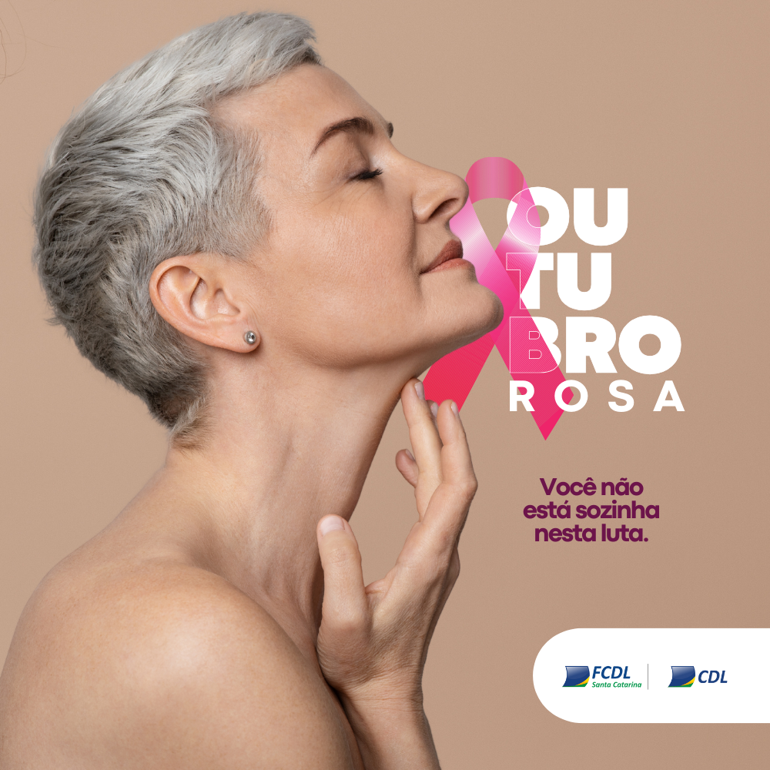

Você sabe por que outubro é o mês da prevenção ao câncer de mama? Outubro Rosa é um movimento internacional que nasceu em 1997, nos Estados Unidos, e foi ganhando o mundo como uma forma de conscientização acerca da importância de um diagnóstico precoce e de alerta para a grande quantidade de mortes relacionadas com essa doença. 🌹💗

#fcdl #cdl #santacatarina #outubrorosa #prevenção #câncerdemama #mamografia

10 de outubro (quinta-feira): Outubro Rosa

CARD ESTÁTICO

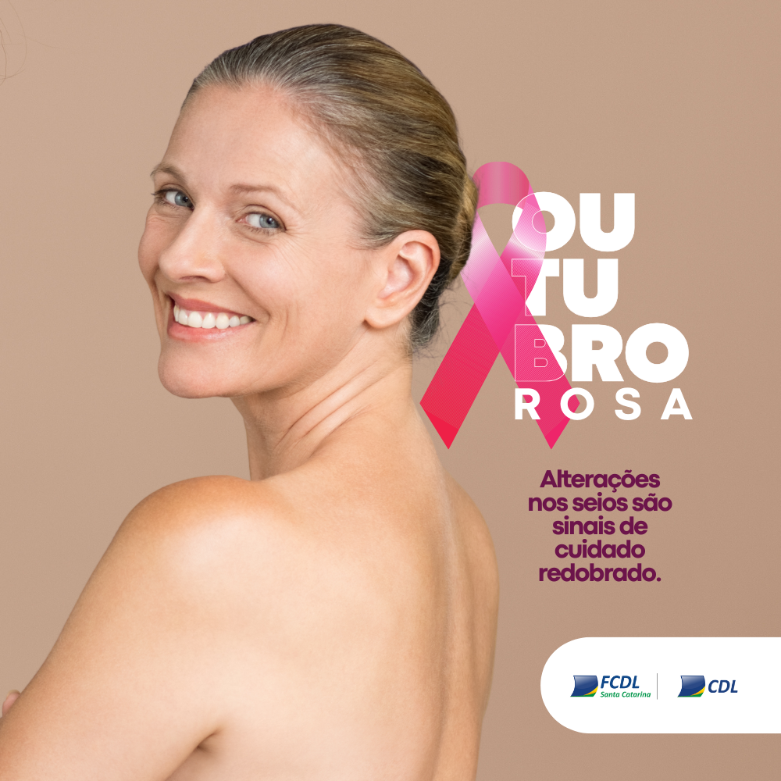

O câncer de mama não tem hora para aparecer. Por isso, fique atenta às alterações no seu corpo, como nódulos nos mamilos e nas axilas e mudanças no tamanho e formato das mamas e do bico do seio. Se você notar estas alterações, procure ajuda profissional. E não deixe de realizar seus exames clínicos das mamas pelo menos uma vez ao ano. É por você! E por quem você ama! 🌹💗
#fcdl #cdl #santacatarina #outubrorosa #prevenção #câncerdemama #mamografia

17 de outubro (quinta-feira): Campanha Outubro Rosa

CARD ESTÁTICO



O câncer de mama possui significativos índices de cura, que giram em torno dos 95% quando descoberto precocemente. O tratamento, em geral, consiste em uma cirurgia para a retirada do tumor e a complementação com técnicas de radioterapia e quimioterapia. O importante é descobrir o mais cedo possível para que o tratamento obtenha sucesso. 🌹💗
#fcdl #cdl #santacatarina #outubrorosa #prevenção #câncerdemama #mamografia

FACEBOOK

11 de outubro (sexta-feira): Campanha Outubro Rosa

CARD ESTÁTICO



Segundo o Instituto Nacional de Câncer (INCA), é possível reduzir em 28% o risco de uma mulher desenvolver câncer de mama a partir da adoção de alguns hábitos. Entre eles estão praticar atividade física regularmente, não fumar, controlar o peso corporal, não ingerir bebidas alcoólicas, manter uma boa alimentação e evitar uso de hormônios sintéticos em altas doses. 🌹💗

#fcdl #cdl #santacatarina #outubrorosa #prevenção #câncerdemama #mamografia

21 de outubro (segunda-feira): Outubro Rosa

CARD ESTÁTICO

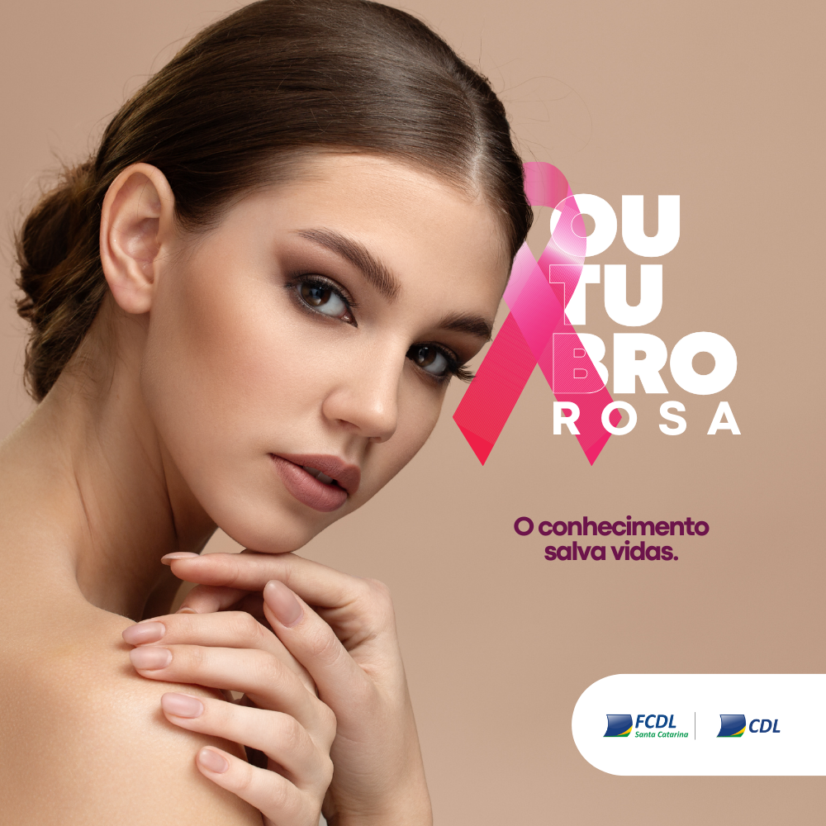

Não existe uma causa única para o câncer de mama. Contudo, alguns fatores estão ligados ao desenvolvimento da doença: envelhecimento, determinantes relacionados à vida reprodutiva da mulher, histórico familiar de câncer de mama, consumo de álcool, excesso de peso, atividade física insuficiente e exposição à radiação ionizante. Nem tudo é controlável, infelizmente. Porém, alguns hábitos podem ser mudados. Não deixe para depois o cuidado que você pode ter hoje! 🌹💗
#fcdl #cdl #santacatarina #outubrorosa #prevenção #câncerdemama #mamografia

25 de outubro (sexta-feira): Outubro Rosa

CARD ESTÁTICO



A mamografia é o principal meio de prevenção contra o câncer de mama e deve ser realizada anualmente pelas mulheres a partir de 40 anos de idade. Outros exames de imagem complementares como ultrassonografia e ressonância magnética das mamas podem ser necessários e também auxiliam no diagnóstico. Cuide-se! Fique atenta aos sinais! Sua vida é muito importante! 🌹💗
#fcdl #cdl #santacatarina #outubrorosa #prevenção #câncerdemama #mamografia

